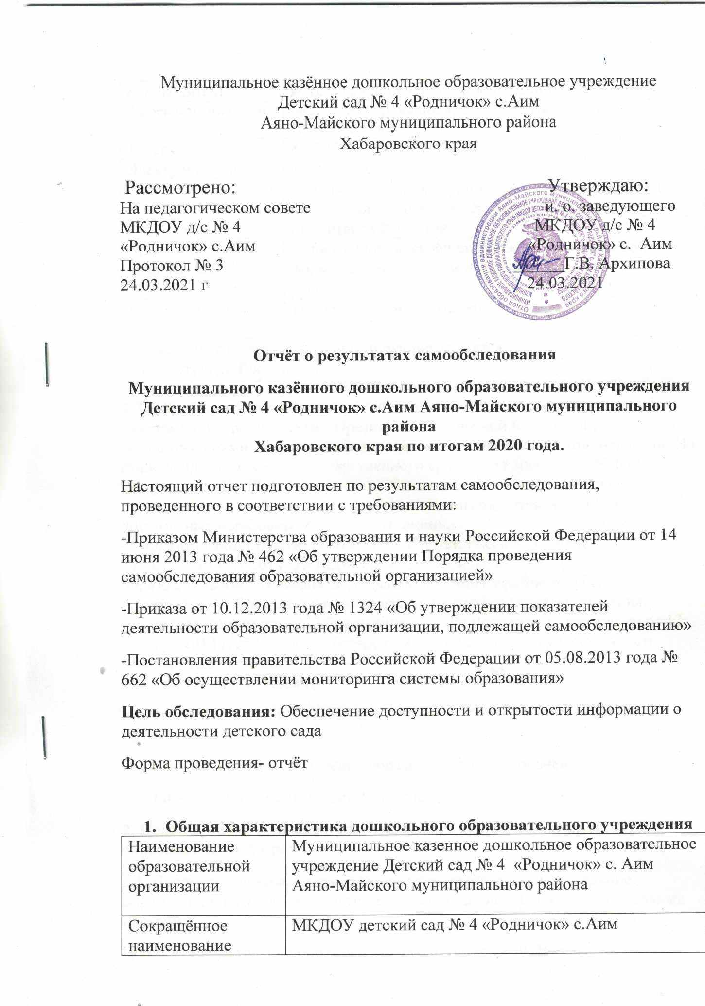

Муниципальное казённое дошкольное образовательное учреждение
Детский сад № 4 «Родничок» с.Аим
Аяно-Майского муниципального района
Хабаровского края

Рассмотрено: Утверждаю:
На педагогическом совете и. о. заведующего
МКДОУ д/с № 4 МКДОУ д/с № 4
«Родничок» с.Аим «Родничок» с. Аим
Протокол № 3 ______Г.В. Архипова
24.03.2021 г 24.03.2021

Отчёт о результатах самообследования
Муниципального казённого дошкольного образовательного учреждения Детский сад № 4 «Родничок» с.Аим Аяно-Майского муниципального района
Хабаровского края по итогам 2020 года.

Настоящий отчет подготовлен по результатам самообследования, проведенного в соответствии с требованиями:
-Приказом Министерства образования и науки Российской Федерации от 14 июня 2013 года № 462 «Об утверждении Порядка проведения самообследования образовательной организацией»
-Приказа от 10.12.2013 года № 1324 «Об утверждении показателей деятельности образовательной организации, подлежащей самообследованию»
-Постановления правительства Российской Федерации от 05.08.2013 года № 662 «Об осуществлении мониторинга системы образования»
Цель обследования: Обеспечение доступности и открытости информации о деятельности детского сада
Форма проведения- отчёт

- Общая характеристика дошкольного образовательного учреждения
Наименование образовательной организации | Муниципальное казенное дошкольное образовательное учреждение Детский сад № 4 «Родничок» с. Аим Аяно-Майского муниципального района
Сокращённое наименование | МКДОУ детский сад № 4 «Родничок» с.Аим
Руководитель | И. о. заведующего Архипова Галина Викторовна
Адрес организации | 682575 Хабаровский край Аяно-Майский район с.Аим ул.40 лет Победы д.6
Телефон | 8 42 12 21 6-97
Электронный адрес | aimsad@bk.ru
Учредитель | Отдел образования администрации Аяно-Майского муниципального района Хабаровского края
Дата создания | 01 сентября 2001 года
Организационно-правовая форма | Учреждение по своей организационно-правовой форме является муниципальным образовательным учреждением.
Тип учреждения | Тип учреждения - казённое.
Учреждение в своей деятельности руководствуется:
- Конституцией Российской Федерации,
- федеральным законом Российской Федерации от 29.12.2012г.№ 273-ФЗ «Об образовании в Российской Федерации»,
- указами и распоряжениями Президента Российской Федерации,
постановлениями и распоряжениями Правительства Российской Федераци, Постановлением главного государственного врача от 15 мая 2013г. N26 «Об утверждении СанПиН 2.4.1.3049-13"Санитарно-эпидемиологические требования к устройству, содержанию и организации режима работы дошкольных образовательных организаций»,
- приказом Министерства образования и науки Российской Федерации от 30 августа 2013 г. N 1014 "Порядок организации и осуществления образовательной деятельности по основным общеобразовательным программам – образовательным программам дошкольного образования,
- приказом Министерства образования и науки Российской Федерации от 12 октября 2013 г. №1155 «О утверждении Федерального государственного стандарта дошкольного образования»
- постановлениями Правительства Хабаровского края,
- постановлениями и распоряжениями администрации Аяно-Майского муниципального района,
- решениями органов управления образованием всех уровней,
- Уставом и локальными актами Учреждения.
2. Цели образовательного процесса, типы и виды реализуемых образовательных программ
2.1. Предметом деятельности ДОУ является воспитание и проведение образовательного процесса, путем реализации дошкольных образовательных программ.
Целями осуществления образовательного процесса в ДОУ являются:
- воспитание и укрепление физического и психического здоровья детей дошкольного возраста;
- забота об эмоциональном благополучии каждого ребенка;
- развитие индивидуальных способностей, интеллектуальных и личностных особенностей воспитанников;
- поиск новых форм и методов воспитания и использование их при формировании общей культуры личности ребенка;
- взаимодействие с семьей для обеспечения полного развития ребенка;
- создание необходимых условий для раскрытия творческого потенциала детей и педагогических работников.
2.2. Задачами ДОУ являются:
1. Совершенствовать условия для развития здоровье сберегающей среды, обеспечивающей сохранение и укрепление здоровья воспитанников, формирование основ здорового образа жизни.
2. Совершенствовать систему работы по обновлению содержания образовательного процесса через реализацию ФГОС ДО, освоение и внедрение новых технологий воспитания и образования дошкольников.
3. Совершенствовать систему управления дошкольного учреждения через развитие деятельности органов самоуправления, внедрение современных информационных технологий.
4. Повышение уровня компетентности педагогов и развитие кадрового потенциала, обеспечение условий для профессионального роста воспитателей.
2. 3. ДОУ реализует следующие типы и виды программ:
- Программа «От рождения до школа» под редакцией Н.Е. Вераксы, М.А. Васильева, «Наш дом - природа», Н.Рыжова,
3. Организация и комплектование ДОУ
3.1. Режим работы Учреждения и длительность пребывания в нём детей определяется Уставом, Договором, заключённым между Учреждением и
Учредителем.
2 группы работают в режиме сокращенного дня (9-часового пребывания) с 8.30 до 17.30 часов ежедневно, выходные дни: суббота и воскресенье в том числе группа кратковременного пребывания по предшкольной подготовке в режиме сокращенного дня ( от 3 до 5 часов) ежедневно, выходные дни: суббота, воскресенье.

3.2. Порядок комплектации Учреждения определяется Учредителем в соответствии с законодательством Российской Федерации и закрепляется в Уставе.
Количество групп в Учреждении определяется Учредителем.
Количество детей в группах Учреждения устанавливается в соответствии с Типовым положением о дошкольном образовательном учреждении, нормами СанПиН 2.4.1.3049-13, соответствующих распоряжений Учредителя.
3.3. В Учреждение принимаются дети в возрасте от полутора лет до 7 лет при наличии соответствующих условий. Количество групп раннего и дошкольного возраста могут меняться в зависимости от количества детей.
4. Характеристика состава воспитанников.
4.1. Общая численность воспитанников:
2019-2020 учебный год – 21 ребёнок
Количество групп - 2
Ясельная группа – 5 человек
Разновозрастная – 16 человек, в том числе группа кратковременного пребывания по пред школьной подготовке – 4 ребенка
5. Кадры
В МКДОУ детский сад № 4 «Родничок» на конец учебного года штат укомплектован полностью
Численность работников детского сада составляет 12 человек. Мужчин – 3 человека, женщин – 9 человек. Средний возраст коллектива – 40 лет.
Возрастной ценз педагогических работников:
- старше 60 лет -1 педагог;
- 30-40 лет- 1 педагог;
Педагогический стаж следующий:
- 25 лет и выше – 1 педагог;
- 5-10 лет – 1 педагог;
Педагогический процесс в ДОУ обеспечивают воспитатели 2 человека.
Заведующий – 1;
Музыкальный руководитель -0,25 ставки;
Воспитатели – 2.
Качественный уровень педагогических работников на 01.09.2020 г. определяется следующими данными:
по образовательному уровню педагогического состава:
Образовательный ценз | высшее образование | средне-специальное  образование | среднее общее  образование | заочное обучение
 |  |  |  | высшее образование | сред.проф. образование
2019-2020 уч. г. | 0 | 2 |  | 0 | 0
по квалификационному уровню:
годы  категории | Высшая категория | Первая  категория | Без категории | Соответствие должности | Всего аттестованных педагогов
2019-2020 г. | 0 | 0 |  | 2
Курсы повышения квалификации прошли -100% .
6. Дополнительные образовательные услуги.
МКДОУ детский сад №4 «Родничок» оказывает воспитанникам бесплатные дополнительные образовательные услуги, предусмотренные примерной основной общеобразовательной программой и федеральными государственными образовательными стандартами, позволяющими удовлетворять запросы родителей, учитывать потребности, интересы, склонности и предпочтения воспитанников:
- Художественно – эстетическое направление:
- кружок «Весёлая бусинка»»
Платных дополнительных образовательных услуг МКДОУ детский сад № 4 «Родничок» не оказывает.
7. Режим двигательной активности
- приём детей и утренняя гимнастика (ежедневно);
на воздухе (в летний период);
- физкультурные занятия
- подвижные игры;
- спортивные игры;
Закаливающие мероприятия:
- Сон с доступом свежего воздуха;
- Сон без маек;
- Босоножье;
- Полоскание рта и горла;
8. Анализ уровня здоровья воспитанников
В течение года строго соблюдался режим дня и все санитарно-гигиенические требования к пребыванию детей в дошкольном учреждении.
Медицинское обслуживание детей обеспечивает закрепленный за ДОУ медицинский персонал (фельдшер ФАП Марткачакова Федосья Юрьевна ). Фельдшер проводит антропометрические измерения детей в начало и на конец учебного года, данные вывешиваются в уголках для родителей.
Состояние помещений детского сада соответствует гигиеническим требованиям, поддерживается в норме световой, воздушный, тепловой, питьевой режимы. В детском саду создана безопасная, комфортная развивающая среда. Используются бактерицидные лампы в группах, на пищеблоке.
В целях своевременного выявления отклонений в здоровье воспитанников в детском саду проводится мониторинг состояния здоровья детей, анализ посещаемости и заболеваемости:
- среднегодовая численность воспитанников составила 21 ребенок
9. Организация питания воспитанников.
В МКДОУ детский сад № 4 «Родничок» организация рационального питания предусматривает не только выполнение норм продуктов питания в полном объеме, но и строгое соблюдение санэпидрежима.
В ДОУ питание четырехразовое (завтрак, 2-ой завтрак, обед, полдник), Разработано 2 вида меню (сезонное) весна-лето, осень-зима, в соответствии с новыми требованиями СанПин 2.4.1.3049-13.
В целях профилактики гиповитаминозов проводится искусственная с-витаминизация третьего блюда аскорбиновой кислотой. 1 раз в 10 дней заведующий контролирует выполнение среднесуточной нормы выдачи продуктов на 1 ребенка и при необходимости корректирует питание в следующей декаде. Соблюдается и питьевой режим: дети пьют только кипяченую воду комнатной температуры.
10.Результаты образовательной деятельности
Согласно годового плана работы в ДОУ проводилась организованная образовательная деятельность в соответствии с основной общеобразовательной программой, реализуемой в дошкольном учреждении, утвержденным расписанием непосредственно образовательной деятельности и кружковой работы. Поставленные цели достигнуты в процессе осуществления разнообразных видов деятельности: игровой, коммуникативной, трудовой, познавательно-исследовательской, продуктивной, музыкально-художественной и чтения. Все виды деятельности представляют основные направления развития детей: физическое, познавательно-речевое, художественно-эстетическое, социально-личностное.
Для интеграции разных видов детской деятельности в рамках темы и распределения непосредственно образовательной и совместной деятельности в режимных моментах были предложены новые формы планирования воспитательно-образовательной работы (перспективного и календарного планов) и составлены рабочие программы по группам.
В течение года были проведены следующие мероприятия с детьми:
- день здоровья
- осенний утренник
- день матери
- новогодний праздник
- праздник ко Дню защитников Отечества
- утренники к 8 марта
- 9 мая
- физкультурные досуги
- конкурсы детского творчества
На педагогическом совете утвержден план летних оздоровительных мероприятий.
В течение года в ДОУ систематически проводилась работа по взаимодействию с родителями. В каждой группе составлены планы работы с родителями, в которых указаны все совместные мероприятия, а также консультации, родительские собрания, наглядно-стендовая информация. В свою очередь родители охотно шли на контакт и старались участвовать во всех мероприятиях.
С целью определения уровня достижения дошкольниками планируемых результатов освоения программ в мае 2020 года в МКДОУ проводился мониторинг уровня развития интегративных качеств, которые закреплены Федеральными государственными образовательными стандартами дошкольного образования.
- «выше среднего» 1 ребенок ;
-- «высокий уровень» имеют 1 ребенок;
«средний уровень развития» 3 детей,
- «ниже среднего» 1 ребенок;
- «низкий уровень» 1ребенок ;
Наиболее развитыми оказались такие интегративные качества как:
- «физически развитый, овладевший основными культурно - гигиеническими навыками» - 6 детей
- «овладевший средствами общения и способами взаимодействиясо взрослыми и сверстниками» 6 детей,
- «эмоционально отзывчивый» 7детей;
- «способный решать интеллектуальные и личностные задачи (проблемы), адекватные возрасту» и «овладевший универсальными предпосылками учебной деятельности» 6 детей;
Выводы по итогам самообследования
- Содержание воспитательно-образовательной работы соответствует требованиям социального заказа родителей, обеспечивает общее развитие детей за счёт образовательной программы.
- Материально-техническая база соответствует санитарно-гигиеническим требованиям;
- Запланированная воспитательно-образовательная работа выполнена.

Цели и задачи, направленные на развитие учреждения

По итогам работы 2020 года определены следующие приоритетные направления деятельности на 2020 год:
- Повышение социального статуса дошкольного учреждения;
- Создание равных возможностей для каждого воспитанника в получении дошкольного образования;
- Приведение материально-технической базы детского сада в соответствие с ФГОС;
- Повышение уровня педагогического просвещения родителей (законных представителей),увеличение числа родителей (законных представителей) обеспечиваемых консультативной поддержкой;
- Повышение уровня мастерства педагогических работников;
- Создание благоприятных условий для полноценного проживания ребенком дошкольного детства, формирование основ базовой культуры личности, всестороннее развитие психических и физических качеств в соответствии с возрастными и индивидуальными особенностями, подготовки к жизни в обществе, к обучению в школе, обеспечение безопасности жизнедеятельности дошкольника

